

**NX-1300N-C1数字对讲机  
产品规格书**

**建伍终端产品线**

**NX-1300N-C1数字对讲机产品规格书**

|  |  |  |  |  |
| --- | --- | --- | --- | --- |
| **版本** | **日期** | **作者** | **审核者** | **备注** |
| V1.0 | 2022.12 | kenwus |  | 基线文档 |
|  |  |  |  |  |
|  |  |  |  |  |
|  |  |  |  |  |
|  |  |  |  |  |

版权所有日本JVC建伍株式会社保留所有权利

版权声明：

本文档著作权由日本JVC建伍株式会享有。

本文档中的信息随着KENWOOD建伍产品和技术的进步将不断更新。由于JVC KENWOOD集团技术的不断发展，以上指标数据若有变更，以KENWOOD的新发布资料为准，恕不另行通知。

NXDN®是JVCKENWOOD公司和ICOM公司的注册商标。

NEXEDGE®是JVCKENWOOD公司注册商标。

FleetSync®是JVCKENWOOD公司的注册商标。

AMBE+2™是Digital Voice Systems Inc公司的注册商标。

所有其他商标均为其各自持有人的财产。

目录

[1 产品外观 4](#_Toc26484)

[2 产品特点 5](#_Toc14348)

[3 产品规格 7](#_Toc9930)

[4 标配附件 8](#_Toc14004)

# 产品外观

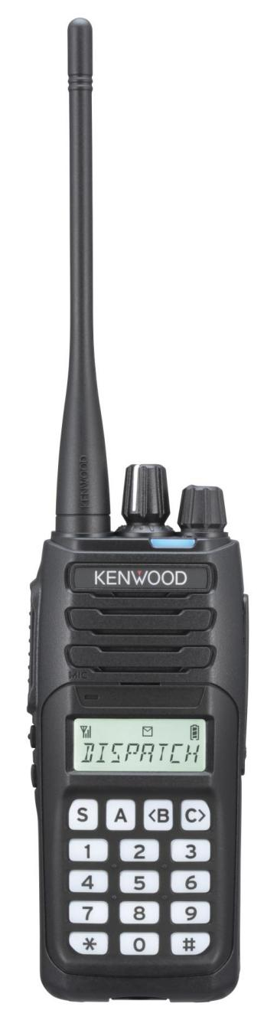

|  |  |  |
| --- | --- | --- |
| NX1K_FKY_SWL_KRA27_KNB45L_LH01__LB_KBH10 | NX1K_STD_TP_KRA27_KNB45L_LH01__LB  NX1K_STD_BT_KRA27_KNB45L_LH01__LB | NX1K_STD_BK_KRA27_KNB45L_LH01__LB_KBH10 |

# 产品特点

* **符合NXDN**®**数字通信标准**

本系列产品采用NXDN®数字空中接口协议，采用FDMA(频分多址)方式。能够提供6.25kHz超窄带物理信道。优异的滤波技术保证了在弱电场情况下依然具有低误码率，能够提供相对远距离的通信。

* **优异的语音质量**

本系列产品采用AMBE+2声码器，能够准确的还原自然人声，并且适应不同的发声特点，为高质量的语音提供了坚实的基础。带有可优化数字处理器的发射/接收音频配置，包括音频均衡设置、自动增益控制、消噪、麦克风类型设置。加上高达1W的音频功率输出，保证复杂环境中也能够提供清晰悦耳的语音。

* **自台编程**

本机可以通过面板上的功能键和旋钮进行自台编程，设置或修改参数不依赖电脑。此功能为灵活应对现场情况提供了方便，更加适合应对突发事件使用。

* **数字/模拟双模式**

具有NXDN®数字模式和FM模拟模式。每个信道可以根据需要选择设置数字模式或者模拟模式。如同两部对讲机，既可以和NXDN®数字对讲机通信，也可以和FM模拟对讲机通信。

* **支持NXDN**®**常规工作模式**

语音业务支持组呼/全呼功能和个别选呼功能数据业务支持状态信息传输功能、短数据传输功能和传呼功能。此外，还提供64个RAN码（无线接入码）供选择使用，其作用类似模拟模式中的QT或DQT功能，保证可靠和有效的通信。

* **常规多基站联网漫游**

能够检测来自各联网基站的信标信号，比较各基站的信号强度，自动切换到信号更好的基站使用，在各联网基站之间自动漫游，使用者无需手动切换基站。

* **8位显示屏和12制式数字键盘**

配置带高对比度的8位13字段显示屏，无论光线的明暗都能够清晰显示数字和英文字符。显示屏可以清晰地提示工作状态; 支持来电ID显示。数字键盘可以拨出号码，操作更加方便。

* **支持混合工作模式**

当设置了混合工作模式，接收可以自动识别NXDN®数字信号或FM模拟信号，实现自适应接收，并且根据接收的信号性质，自动对应发射模式。支持NXDN®数字对讲机和FM模拟对讲机混合使用，实现模拟到数字的平滑过渡。

* **多档发射功率选择**

无论是VHF频段还是UHF频段，发射功率可分为高、中、低3档。高功率可达5W，中功率4W，低功率1W，用户可以根据工作需要自由切换发射功率档，在保证通信可靠和节省电源消耗方面获得良好平衡。

* **丰富的扫描功能**

具有双优先扫描、单优先扫描、单区域扫描、多区域扫描、普通扫描供选择使用。

* **场强测试功能**

能够检测来自基站当前频道的场强信号，为场所信号覆盖提供直观数据参考，进而改善网络覆盖质量。

* **其它功能**
  + **通用功能:**
    - 7色LED指示灯
    - 操作语音提示
    - 声控发射
    - 紧急报警（可用户化定义简况)
    - 远程遥晕/复活/遥毙
    - 单兵作业安全提示
    - 大音量/小音量设置
    - 电子系列号码(ESN)
    - 语音加密
    - 符合美国军标MIL-STD-810 C/D/EJF/G
    - IP54/55防尘/防水等级
    - 支持扩展GPS /北斗定位与校时
  + **FM 横拟模式:**
    - FleetSync信令编码/解码
    - MDC-1200信令编码/解码
    - DTMF信令编码/解码
    - QT/DQT信令编码/解码
    - 2-Tone信令编码/解码
    - Compander语音压扩
  + **NXDN数字模式**
    - 空中别名功能(仅发射)
    - 远程检查/监听
    - 延迟加入

# 产品规格

|  |  |
| --- | --- |
| 总体规格 | |
| 频率范围 | 400-470MHz |
| 信道数量 | 260信道/128区域 |
| 信道间隔 模拟  数字 | 12.5kHz/25kHz 6.25kHz/12.5kHz |
| 电源电压 | 7.5VDC±20% |
| 电池使用时间\*（5-5-90工作循环） | 约11小时（KNB-45L电池） 约8小时（KNB-29) |
| 主机工作温度范围 | - 30～+60℃ |
| 频率稳定度(-30～+60℃，25℃基准） | ±0.5ppm |
| 天线阻抗 | 50Ω |
| 尺寸（宽x高x厚） 配KNB-45L  配KNB-29N | 54x123x33.5mm 54x123x33.5mm |
| 重量本机 配KNB-45L 配KNB-29N | 175g 295g 361g |
| 接收部份 | |
| 灵敏度数字 NXDN数字 1%误码率  NXDN数字 3%识码率  模拟（12db SINAD） | 0.30μV/12.5kHz 0.24μV/12.5kHz 0.27μV/12.5kHz |
| 邻道选择性 模拟12.5/25kHz | 67dB/74dB |
| 互调 | 65dB |
| 杂散响应模拟 | 70dB |
| 音频失真 | 小于7% |
| 音频输出功率 | 1W(内部扬声器） |
| 发射部份 | |
| 发射功率 | 5W/4W/1W |
| 杂散响应 | -30dBm>1GHcz |
| 调频噪声 模拟12.5/25kHz | 40dB/45dB |
| 调频失真 | 小于2% |
| 调制类型 | 16K0F3E,14KOF2D,8K50F3E,8K30F1D,4K00F1E,4K00F1D,4K00F7W,4K00F2D,8K0F1E,8K30F7W |

\*根据实际测量

上述数据是典型值。

固件和软件的升级细节和时间是不固定的，恕不预先通知。

由于技术不断地发展，以上数据有可能变更，恕不预先通知。

# 标配附件

|  |  |  |  |
| --- | --- | --- | --- |
| **背 夹**  **(KBH-10)** |  | **天 线**  **(KRA-27)** |  |
| **锂离子电池(KNB-45L)**  **(2000mAh)** |  |  |  |
| **快速充电器**  **(KSC-43)** |  | | |